CORRIGE
Solutions connectées : Recherche dans Inspiration/maison connectée/
- Sèche-serviettes électrique connecté Allure Virtuose - Thermor
  - Télécharger l’application gratuite Cozytouch sur votre appareil numérique pour piloter (monter en température avant de prendre une douche) en quelques clics votre radiateur connecté grâce à votre smartphone ou votre tablette numérique
  - EN AVANT LA MUSIQUE ! Allure 3 Virtuose est équipé d’enceintes intégrées diffusant un son haute définition grâce à une connexion « bluetooth ». (sinon pour les autres radiateurs l’enceinte est en accessoire à se connecter par une prise USB).
  - Dispose d’une prise d’alimentation USB qui se révèle très pratique.
  - Pilotage Intelligent (pratique et économique)
- Au quotidien, votre appareil apprend, mémorise vos habitudes de vie et adapte sa chauffe en fonction.
- A partir de 8h15, la pièce n’accueille plus personne ? Il va automatiquement se couper pour ne pas chauffer la pièce inutilement pendant votre absence (capteur de présence).
- Imprévus (vous êtes en congés par exemple) : détecte votre absence dans la salle de bain aux horaires habituels et ne s’enclenche pas.
- Indiquer la météo
1-5) Détection « fenêtre ouverte » (détecte la baisse soudaine de la température et passe automatiquement en mode hors gel.). Ne fonctionne que si le radiateur est sous la fenêtre et que la température extérieure est basse.
le radiateur Equateur 4 (à inertie)
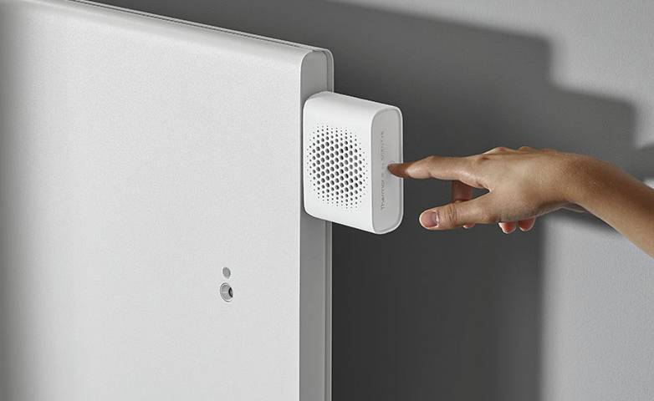
Diffuseur de parfum Thermor by Scentys - accessoire d'ambiance

Plan de la maison de plain-pied CORRIGE
Les puissances par pièce
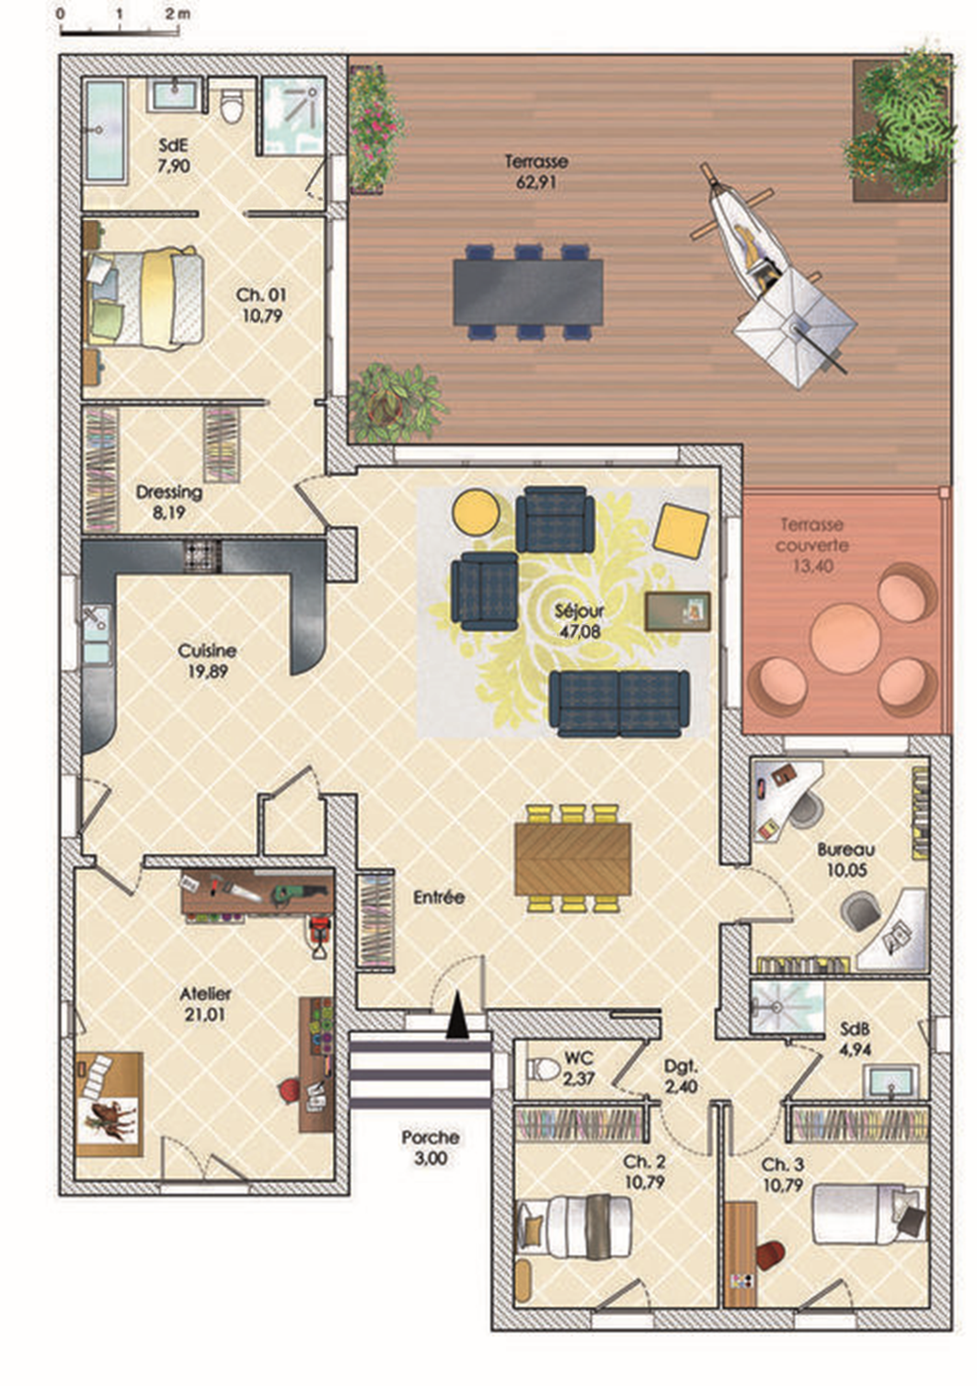

CORRIGE
1750 W

859 W

1640 W
3966 W
844 W

1622 W
1500 W

859 W
859 W


Devis N° 00785
Date :
Devis valable 2 mois

Un corrigé possible
YESSS Electrique
10 Rue de l'Oseraie
35 510 CESSON-SÉVIGNÉ
02 99 41 72 73

https://www.yesss-fr.com/

Adresse du client
M. et Mme Dupont
5 rue des rosiers
35 500 Vitré

Acompte de 20% à la commande : 1454,80 €
Solde à la livraison : 5819,20 €
DESIGNATION | P.U. | Qté | Montant
Installation de chauffage électrique pour une maison individuelle de 160 m²
Panneau rayonnant Emotion 4 horizontal 2000 W (477x971x130) (Atelier) | 480,80 | 1 | 480,80
3 Radiateurs à chaleur douce Kenya 3 horizontal blanc 1000W (614x590x122) (les 3 chambres) | 635,60 | 3 | 1906,8
Sèche serviettes électrique Allure 3 classique mat à gauche Blanc granit 1750W avec soufflerie (SdB N°1) | 1088,00 | 1 | 1088,00
Sèche serviettes électrique Riva 3 étroit -Noir carbone 1500W (SdB N°2) | 609,20 | 1 | 609,20
Radiateurs à chaleur douce Kenya 3 horizontal blanc 2000W (614x1108x122) (cuisine) | 948,80 | 1 | 948,80
Radiateurs à chaleur douce Kenya 3 horizontal blanc 2000W (614x1108x122) (Salon) | 948,80 | 2 | 1897,60
Radiateurs à chaleur douce Tenerife horizontal blanc 1000W (477x601x130) (Bureau) | 342,80 | 1 | 342,80
 | TOTAL T.T.C |  | 7274 €

Règlement : …………………………………………………………
…………………………………………………………………………………………

A . . . . . . . . . . . . . . . . . . . . le . . . . . . . . . . . . . . . . . . . .

Signature du client :

